站群子站广告的投放与关闭
说明：
假设我们已经做好了广告类型的创建、广告JS在首页的放置；那么我们现在主要就是使用广告了。

- 进入站群子站广告模块（子站管理员）

可以看到我们的对联广告和漂浮广告

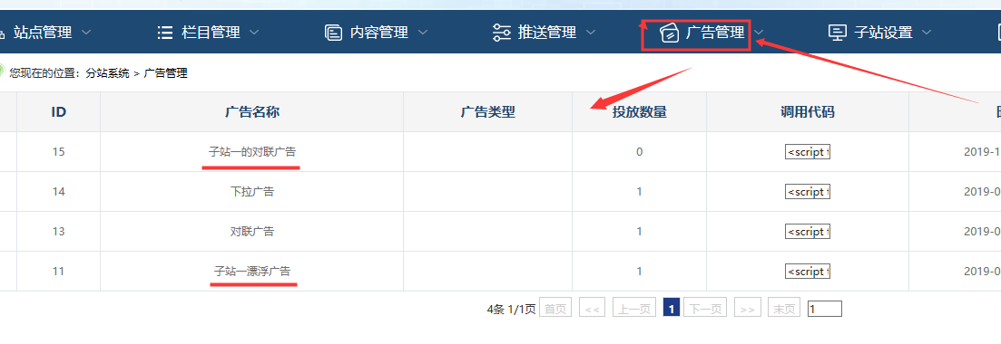

二、准备管理某子站的“漂浮广告”

A：投放------进行此漂浮广告的新投放
如果投放里面之前为0个广告，就必须点击此处投放；如果之前有投放过，点击此处投放，那么之前的会作废并要关闭：

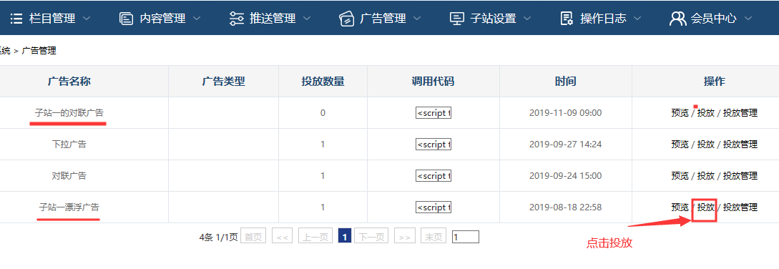

点击投放后，填写下面的漂浮广告参数：
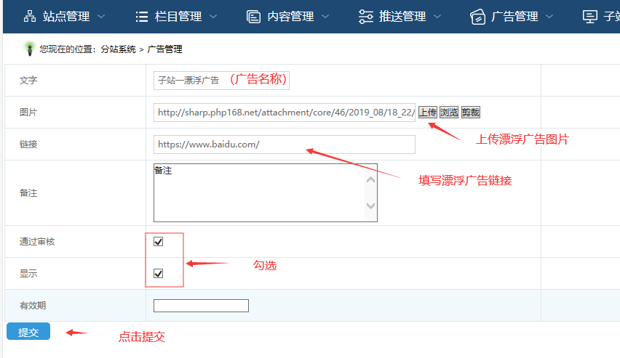

B：投放管理------进行此漂浮广告的投放管理
如果要管理之前投放过的漂浮广告，只是修改之前的广告，就点击此处即可：

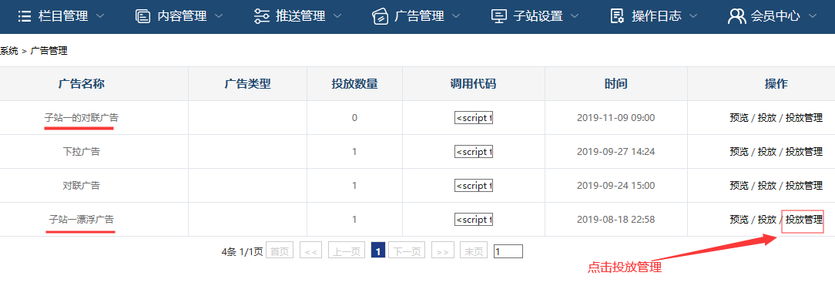

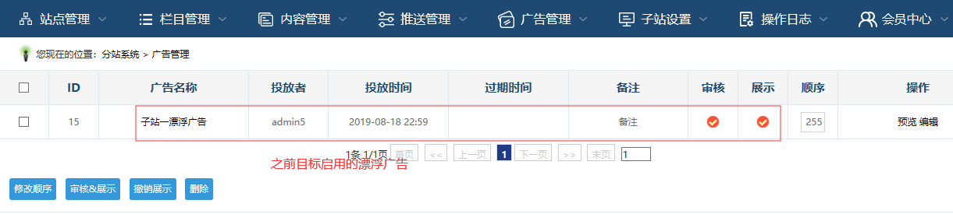

如果要关闭现在正在运行的漂浮广告-----点击“撤销展示”------更新标签缓存----静态首页即可
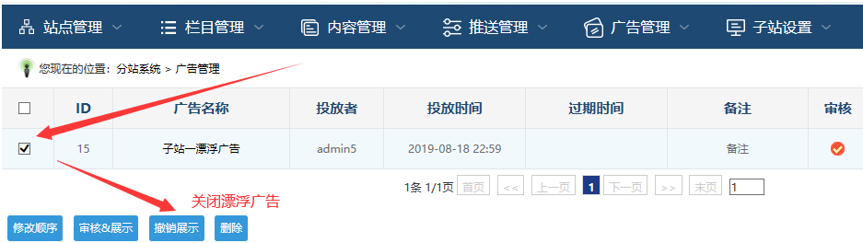

如果是在之前的广告上进行修改，点击“编辑”：
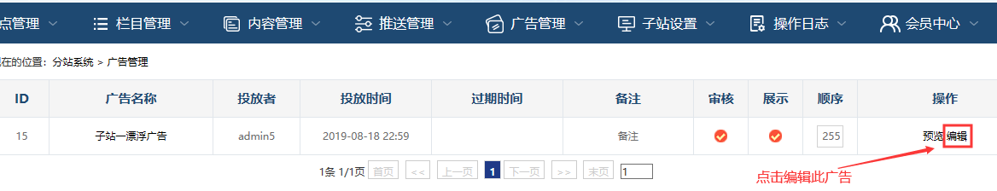

然后填写下面的漂浮广告参数：

三、管理某子站的“对联广告”

A：对这个对联广告进行“投放”和“投放管理”

方式和方法与上面的漂浮广告一致：

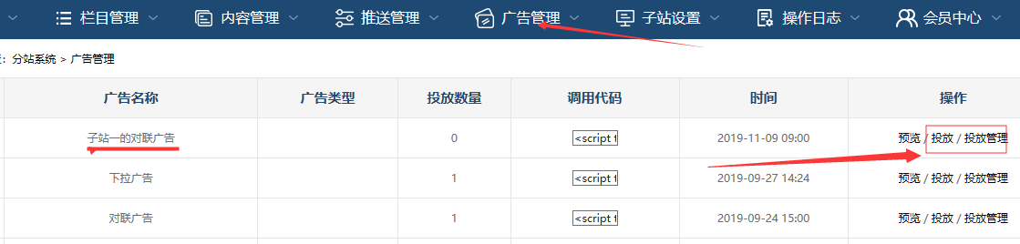

B：对联广告参数的填写

填写好左右图片的链接、上传左右图片；另外可以设置对联广告上下间距（比如上间距10cm,可以进入需要调试）
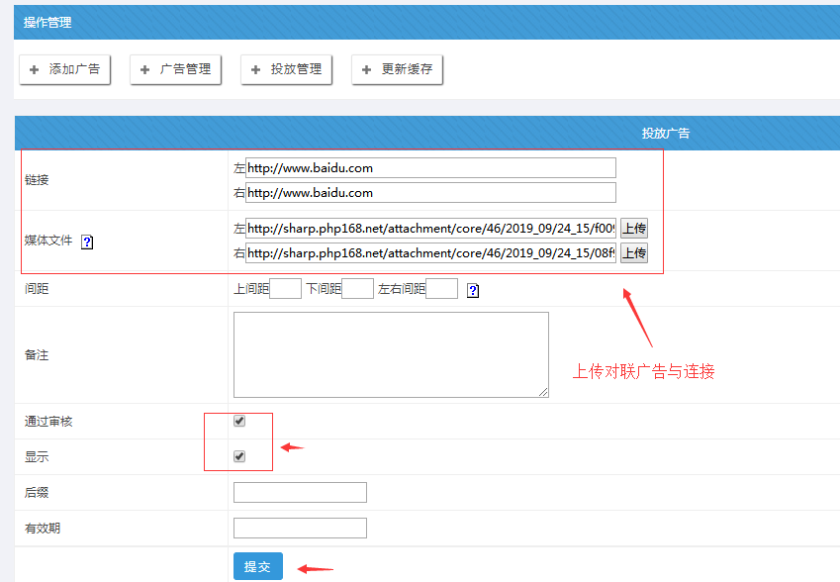

最后更新标签缓存-----静态该子站首页-----刷新首页可以看到效果！

